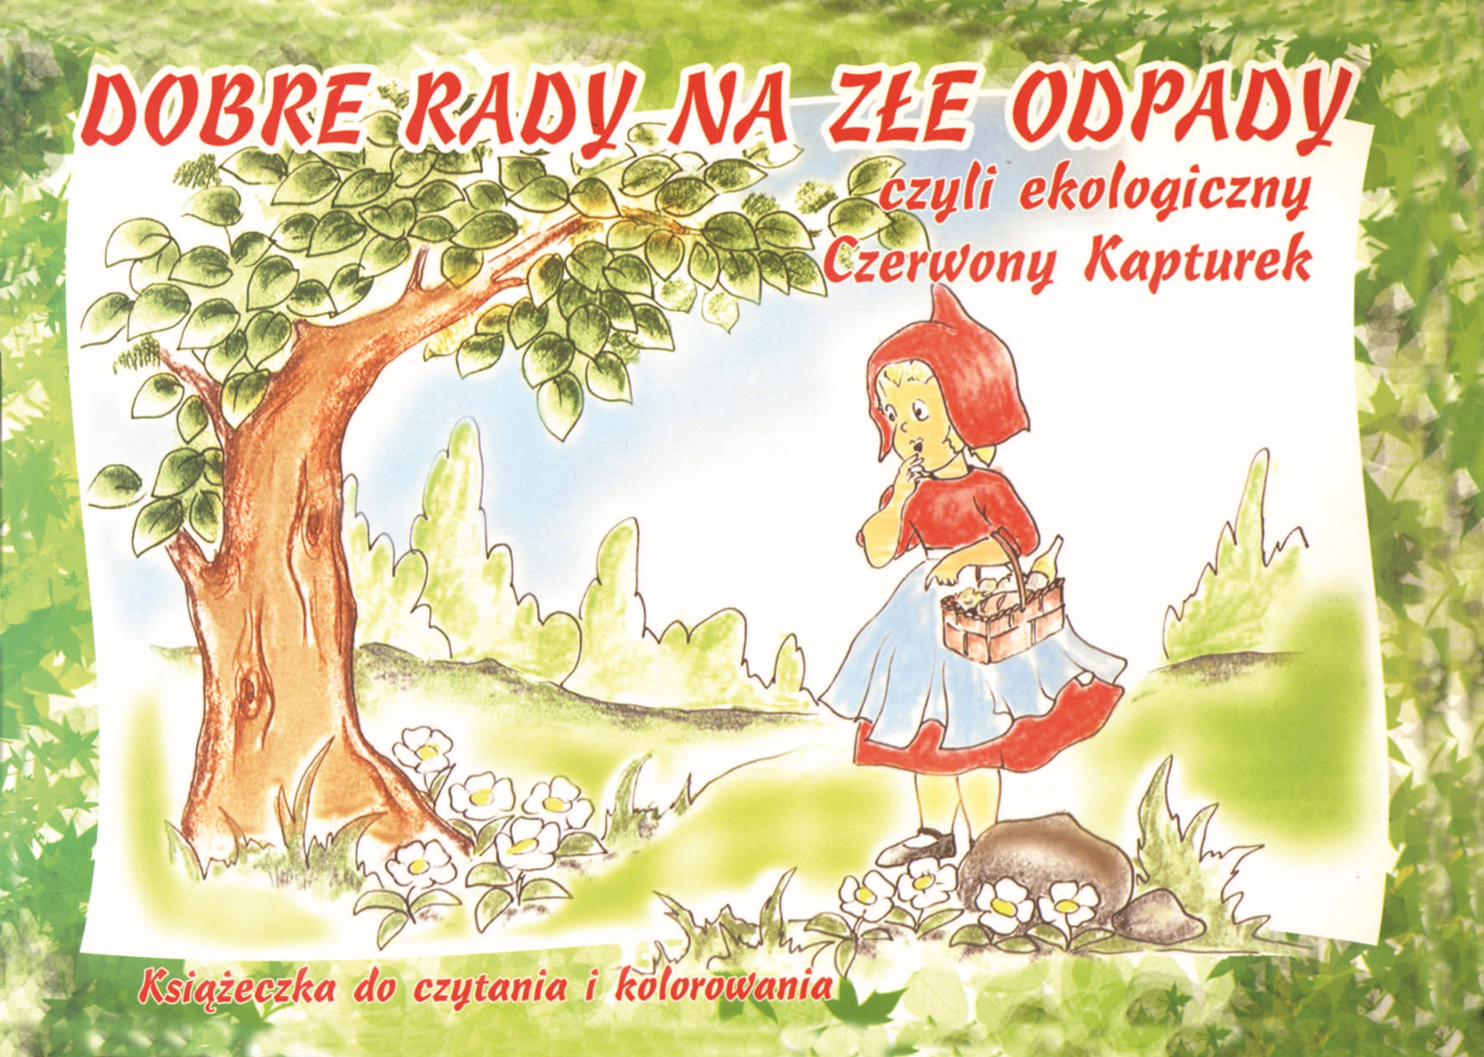
Własność
:
Imię i nazwisko

..............................................................
Ulica
...............................................................................
Miejscowość

.................................................................
Przedszkole/szkoła

........................................................
Wiek

...............................................................................
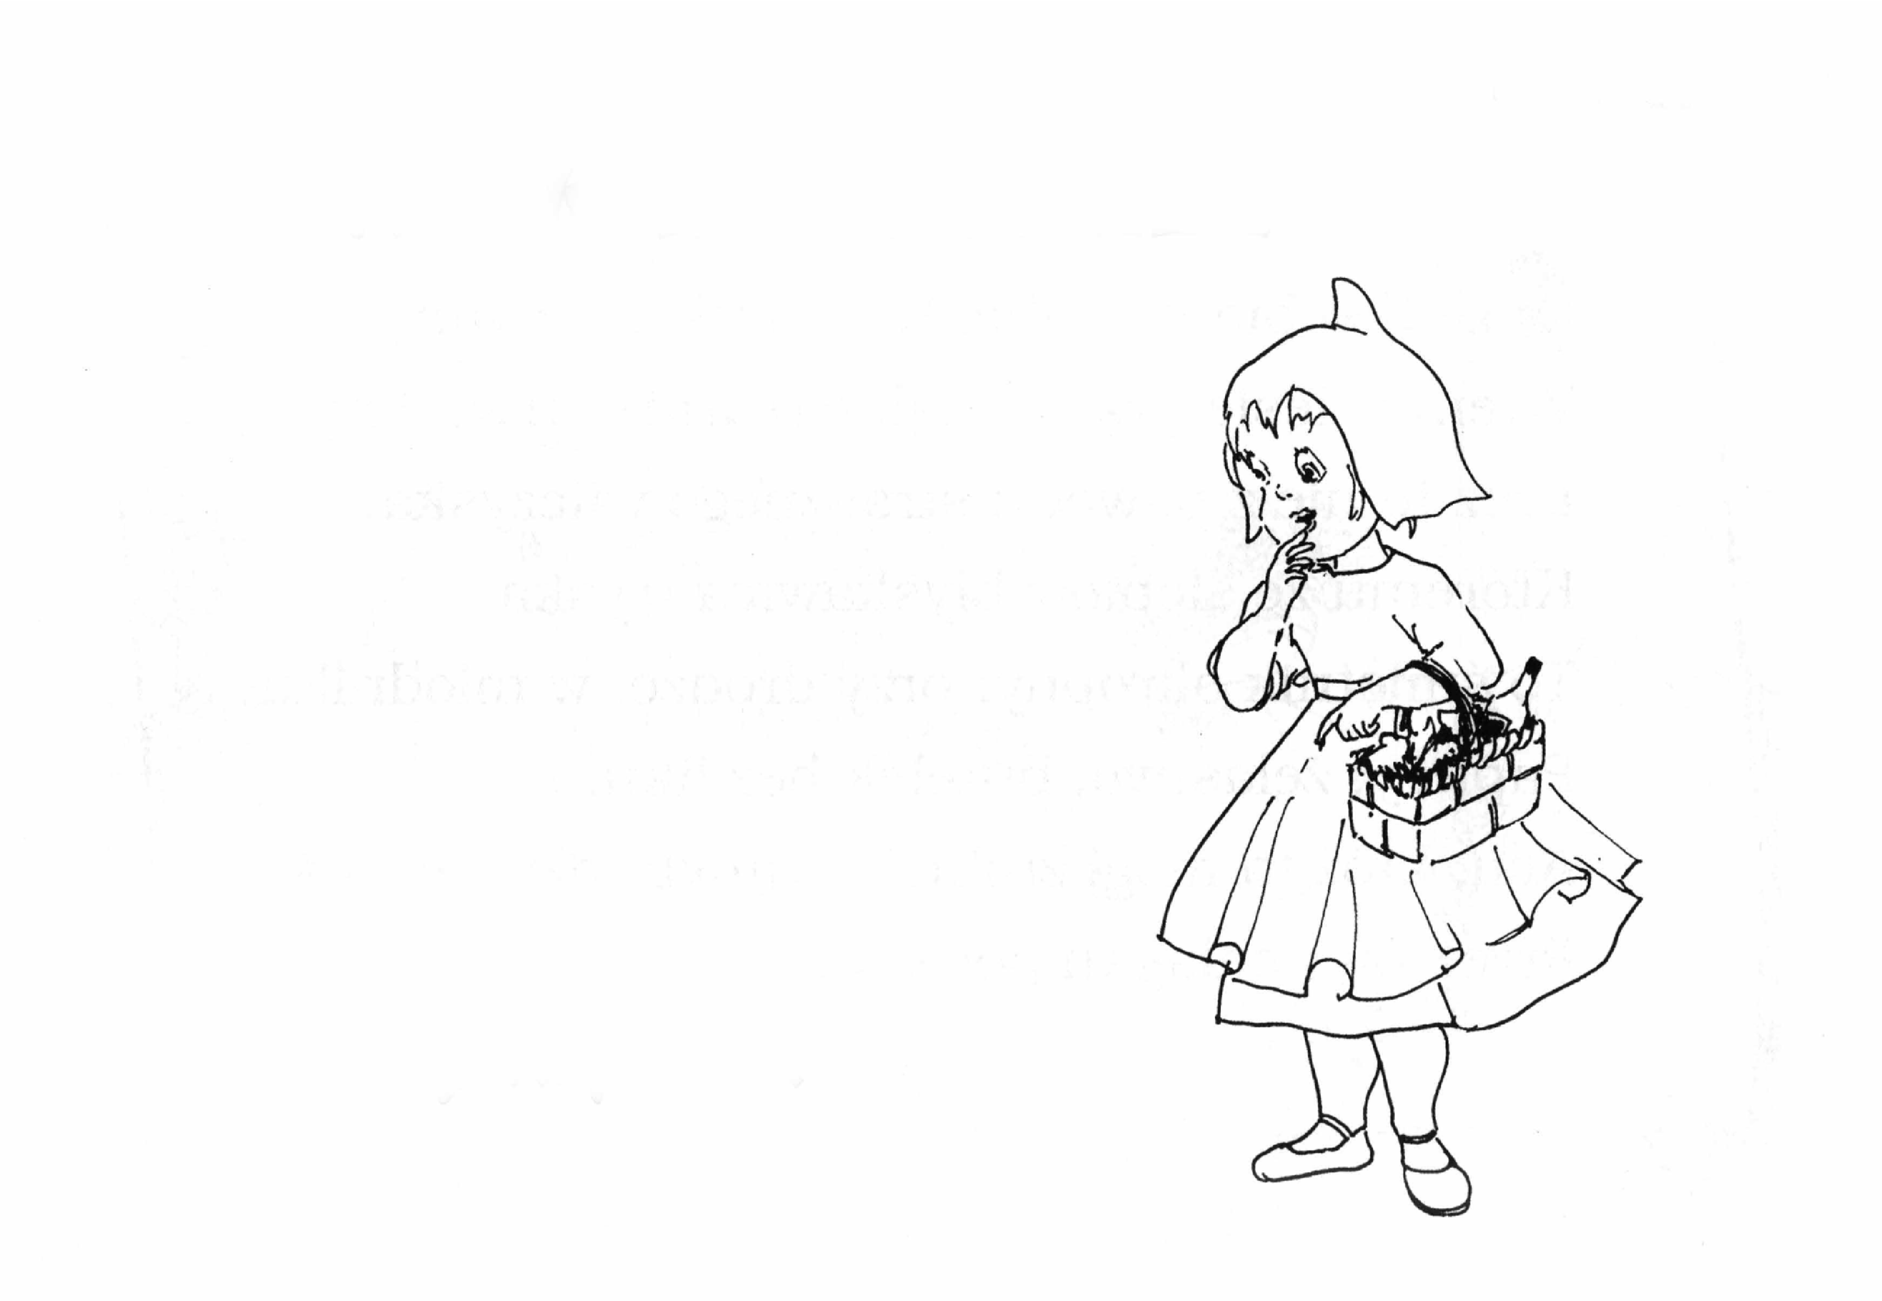
DOBRE RADY NA ZŁE ODPADY
czyli ekologiczny
Czerwony K
a
pturek

^{S}zedł sobie do babci Kapturek Czerwony.
Wtem w lesie przystanął, okrutnie strwożony. Lecz to nie z powodu strasznego wilczyska, Któremu ze ślepiów błyskawica tryska.
To śmietnik okropny, przy drodze, w młodniku. Papiery, żelastwo, butelek bez liku.
Ach, któż to mógł zrobić? – zapyta dzieweczka.
Przez taki bałagan popsuta wycieczka.
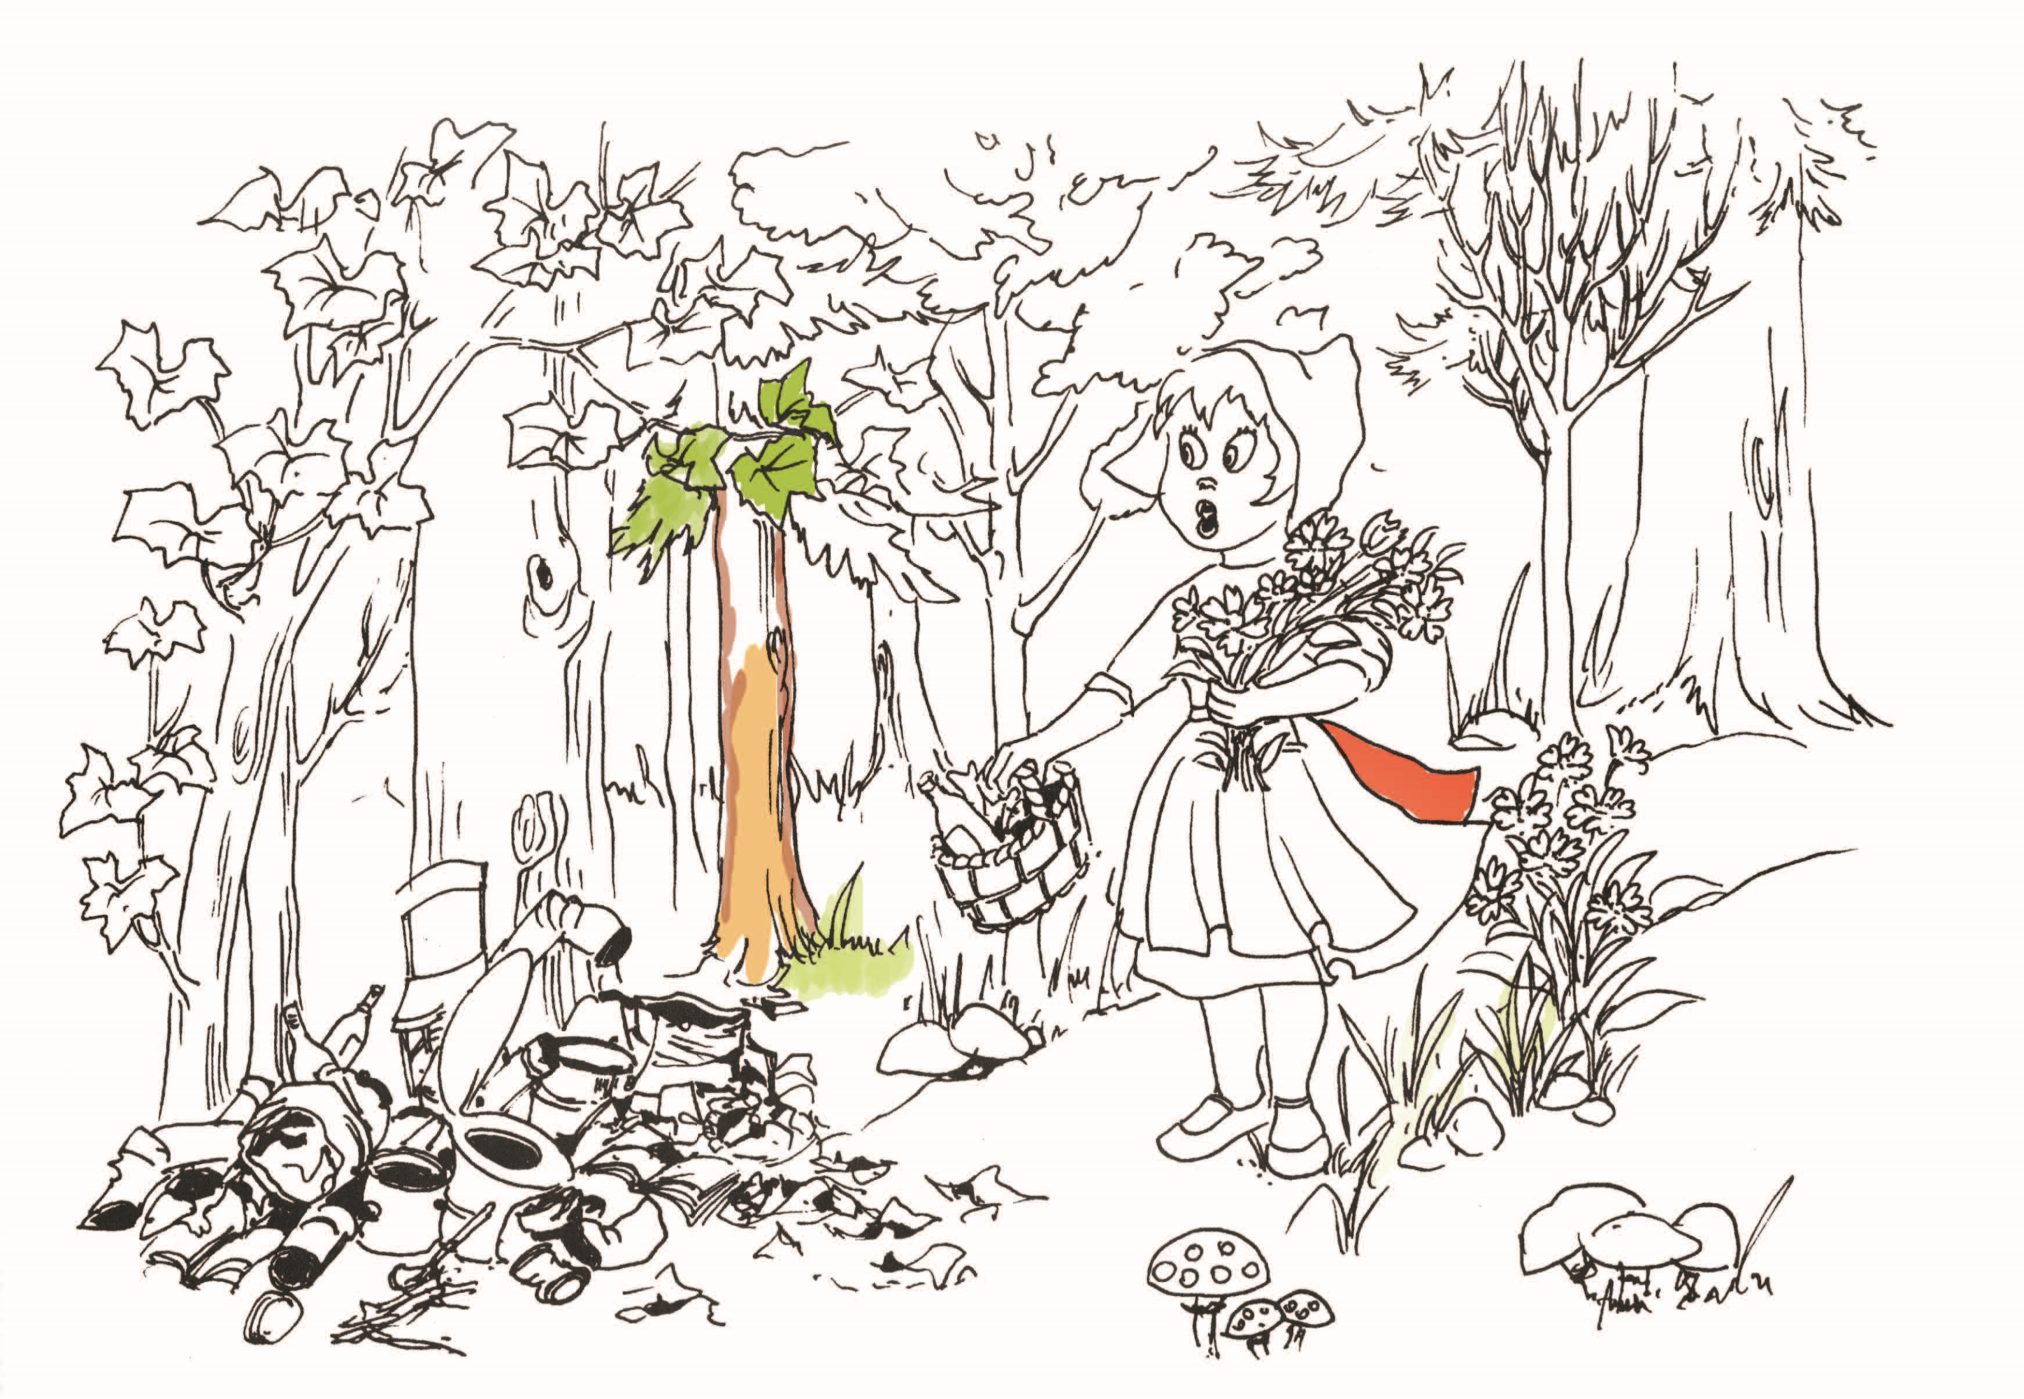
^{L}ecz nagle zza krzaków dobiega szuranie.
Ucieka Kapturek – co teraz się stanie?
I chowa się szybko w największą gęstwinę, Spogląda w przestrachu, zgaduje przyczynę. To wilk, ten niecnota, ten brudas, co z nory, Wynosi odpadków dwadzieścia trzy wory.
Porządki dziś robi i czyści chałupkę,
Lecz śmieci wynosi do lasu, na kupkę.
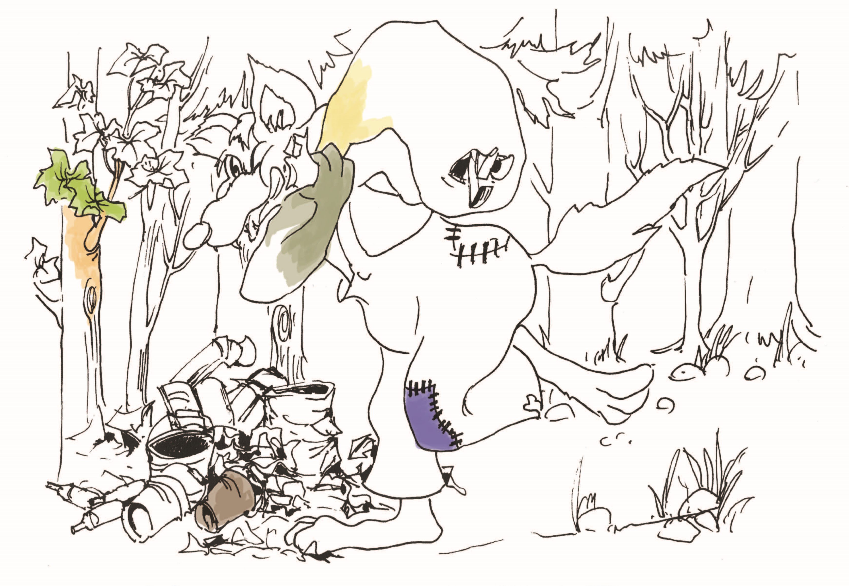
^{C}zerwony Kapturek wybiega na ścieżkę: „Nie ma na co czekać, urządzę koleżkę”. I biegnie czym prędzej, mijając pokrzywy, Na leśną polanę, gdzie mieszka myśliwy. Pan myśliwy właśnie jadł ciepłą potrawę, Kiedy mu Kapturek opowiedział sprawę.
Wnet bierze kapelusz i strzelbę na bary:
„Już ten bałaganiarz nie uniknie kary”.
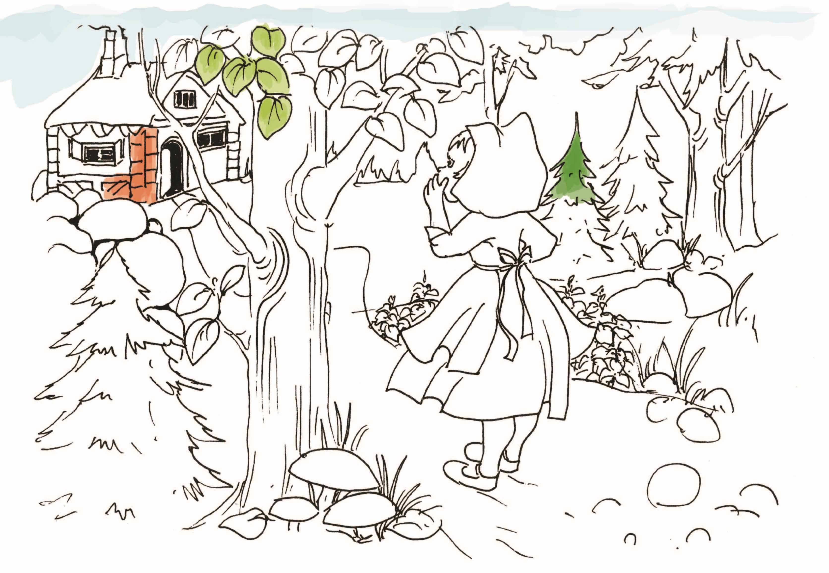
^{W} wysprzątanej norze leży wilk na brzuchu.
Budzi go myśliwy: „Wstawaj ty śmieciuchu.
Bierz się do roboty, wywieź z lasu śmieci.
Wstyd, żeby porządku uczyły cię dzieci”.
„Lecz co miałem zrobić”– zaczął się wilk żalić. „Co z furą odpadów – zakopać czy spalić?” Czerwony Kapturek na to mu odpowie:
„Segregacja śmieci wyjdzie ci na zdrowie”.
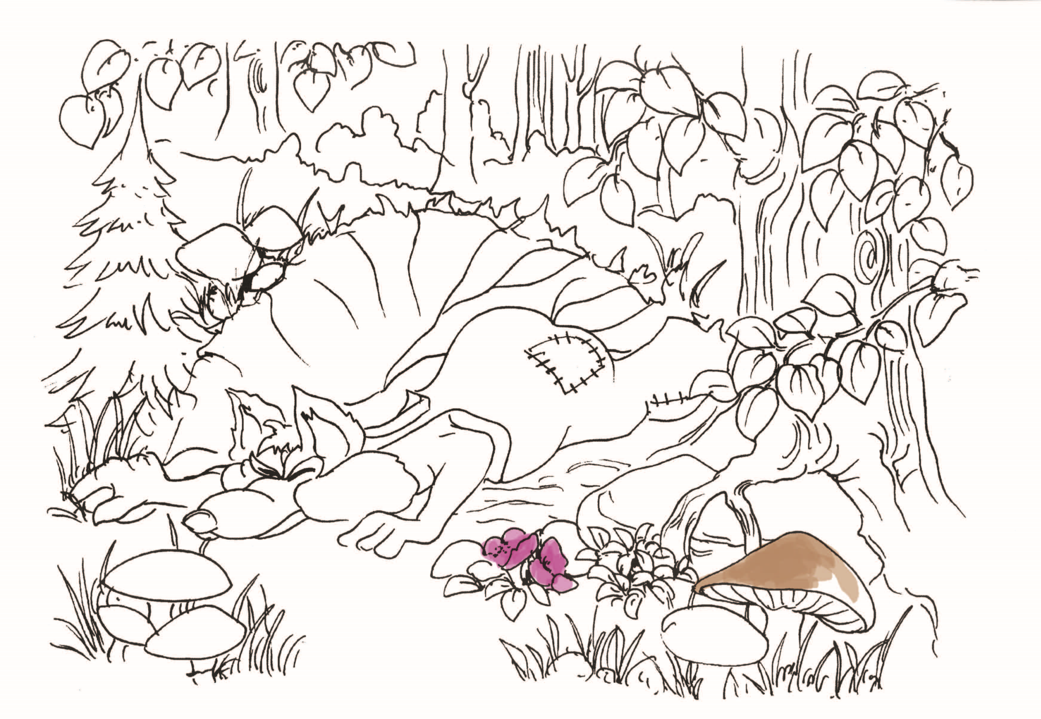
„^{C}o to segregacja ?”– dziwi się wilczysko.
„Do jednego worka wrzucać trzeba wszystko?” „Nie”– mówi Kapturek. „Aby mieć wyniki, Trzeba poustawiać różne pojemniki. Na szkło kolorowe, na butelki białe,
Gazety, plastiki, puszki zardzewiałe.
Rozdzielaj sumiennie papier od żelaza,
To zniknie na zawsze odpadków zaraza.
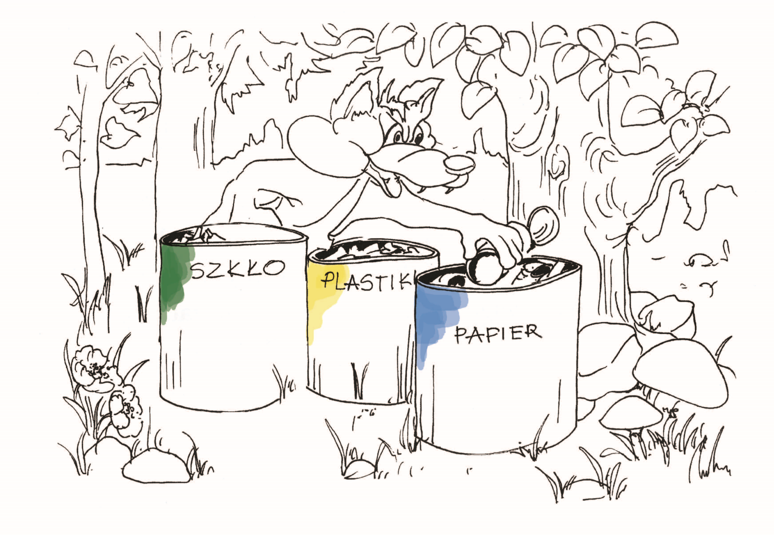
^{K}iedy pojemniki napełnisz śmieciami,
To z firmy przyjedzie traktor z przyczepami. Do fabryk wywiozą ten majątek cały,
Żeby z nich nowiutkie przedmioty powstały. Możesz w punktach skupu śmieci się pozbywać, A wtedy pieniążków będzie ci przybywać”. Wilk na tę wiadomość tak się rozradował, Że zrobił porządki, wszystko segregował.
Choć trochę się zmęczył, był zadowolony.
Nowiutki kapelusz zakupił dla żony.
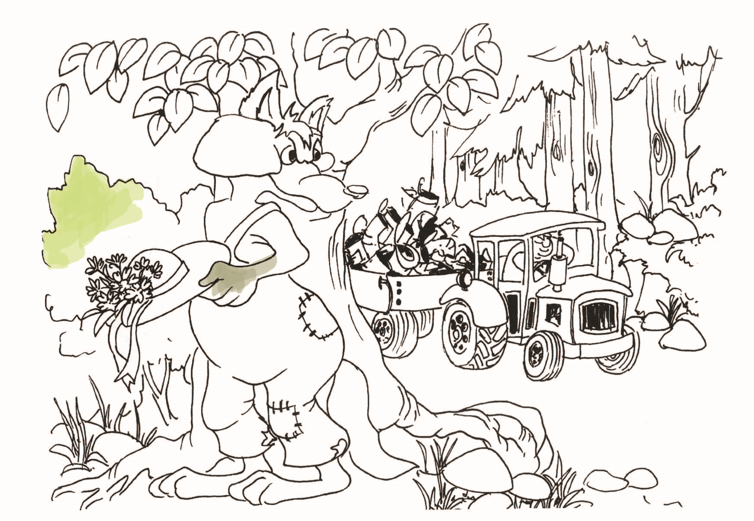
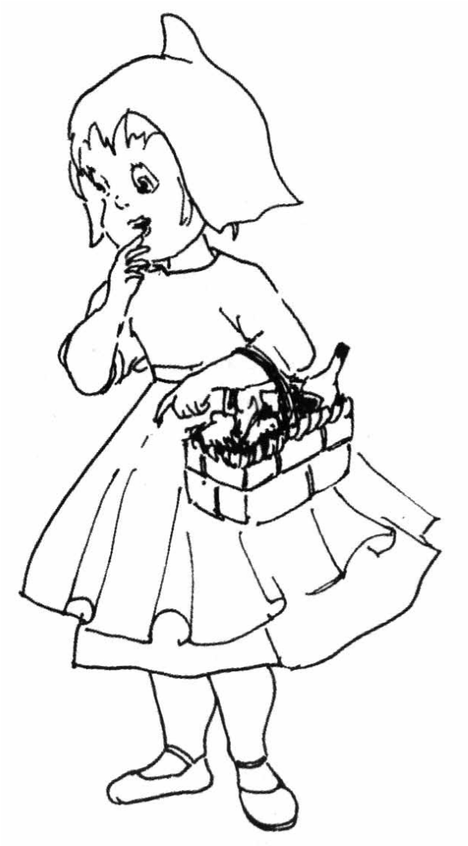
Z
bajeczki tej morał wynika dla dzieci:
Nauczmy się wszyscy
SEGREGOW
A
Ć
ŚMIECI
.
Nie powstanie wtedy żadne wysypisko,
I będziemy mieli czyste środowisko.
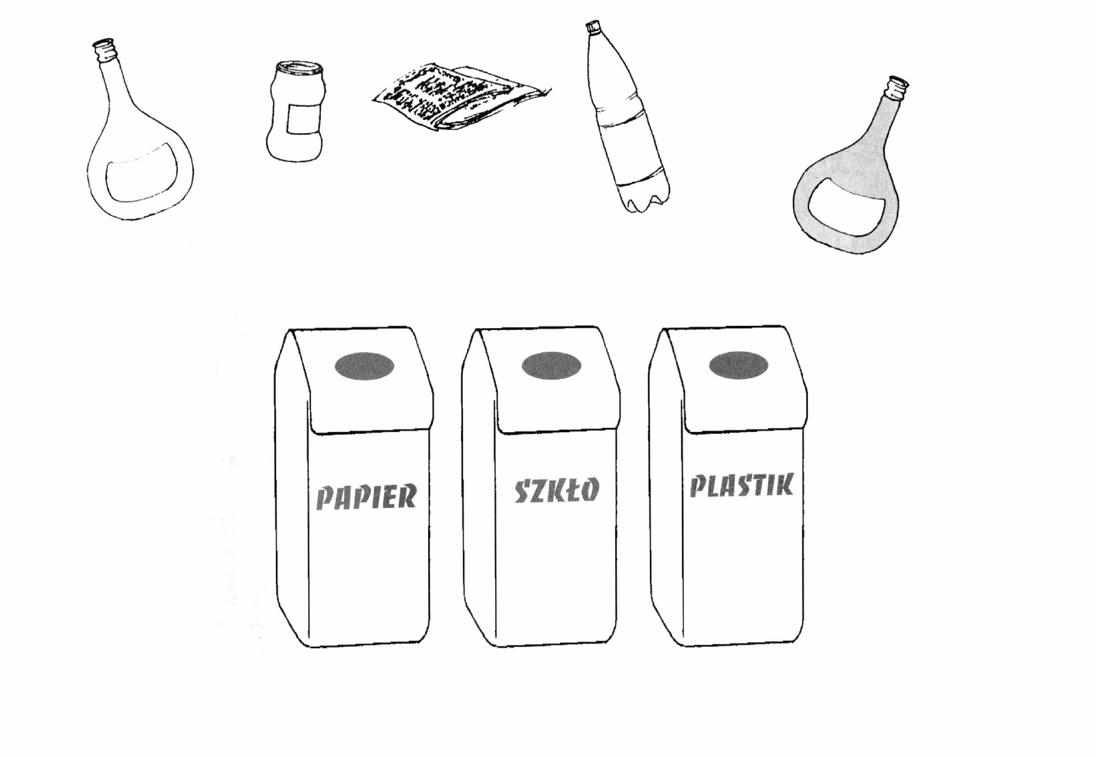
Zadanie:
do którego pojemnika wrzucisz pokazane śmieci? – narysuj linie łącząc poszczególne
odpady z odpowiednim pojemnikiem i pokoloruj pojemniki na odpowiedni kolor
.

